1.Šta su gameti?
2. Koja vrsta deobe omogućava polno razmnožavanje? Šta je gametogeneza?
3. Šta su gonade? Koje vrste gonada postoje kod ljudi ?
4. Kakve su gradje gonade ?
5. Napiši ime svake ćelije koja se javlja u toku spermatogeneze i oogeneze i napiši koliko hromozoma (ploidija) ima.
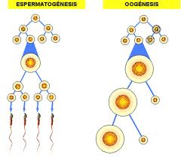
6. Koja je razlika izmedju :
Spermatide i spermatozoida________________________________
Spermatogonije i primarne spermatocite__________________________
OOgonije i sekundarne oocite___________________________________
OOcite i polocite______________________________________________
7. Kako se zove proces transformacije spermatide u spermatozoid ?

8. Obeleži delove spermatozoida.
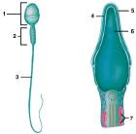
9. Zašto je citoplazma spermatozoida redukovana ? Zašto su mitohondrije skoncentrisane u vratu spermatozoida ?

10. Šta je akrozom i kakva je njegova uloga ?

11. Zašto su muški i ženski gameti različiti po veličini I sadržaju?

12. Navedi tri razlike izmedju spermatogeneze i oogeneze :
a. __________________________________________________
b.___________________________________________________
c. ___________________________________________________

13. Kakva je veza oplođenja i završetka mejoze tokom oogeneze?

14. Šta je ovulacija i u kojoj se fazi menstrualnog ciklusa događa?
15. Objasni tipove jajnih ćelija i omotače jajnih ćelija.
1. Objasni pojmove : brazdanje, blastomere, morula, blastula, blastoderm, blastocel.

2. Koji tipovi brazdanja su prikazani na slici ?
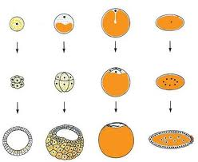
Navedi primer životinja kod kojih se sreće svaki tip brazdanja (holoblastično i meroblastično, ravnomerno i neravnomerno)

3. Koje su osnovne karakteristike procesa gastrulacije ?

4. Opiši gastrulaciju procesom invaginacije.

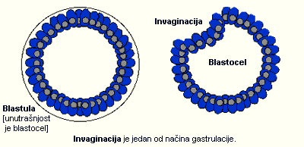
5. Opiši građu gastrule i nastanak i položaj klicinih listova i arhenterona.

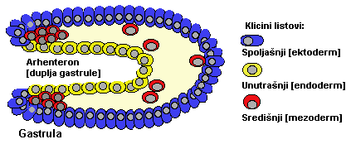

- Objasni razliku polnog i bespolnog razmnožavanja.

- Poveži pojmove :

Deoba ćelije na jednom delu jedinke deobom se formira izdanak
Pupljenje gameti
Spermatozoidi razviće od iz neoplođene jajne ćelije
Zigot jedinka se deli i nastanu dve nove
Regeneracija troslojni embrion
Brazdanje oplođena jajna ćelija
Gastrulacija nova jedinka nastaje od otkinutih delova tela
Partenogeneza mitotičke deobe zigota

- Navedi sve faze ontogenetskog razvića po hronološkom rasporedu.

- Objasni pojmove :
Oviparnost______________________________________________
Viviparnost______________________________________________
Ovoviviparnost___________________________________________

- Navedi faze oplođenja.

- Objasni šta znači prepoznavanje jajne ćelije i spermatozoida i zašto je to važno ?

- Objasni kortikalnu i akrozomalnu reakciju prilikom oplođenja.

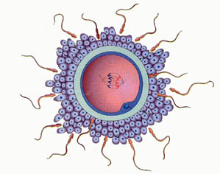.

8. Gde se nalaze uputstva za rano embrionalno razviće embriona ?

